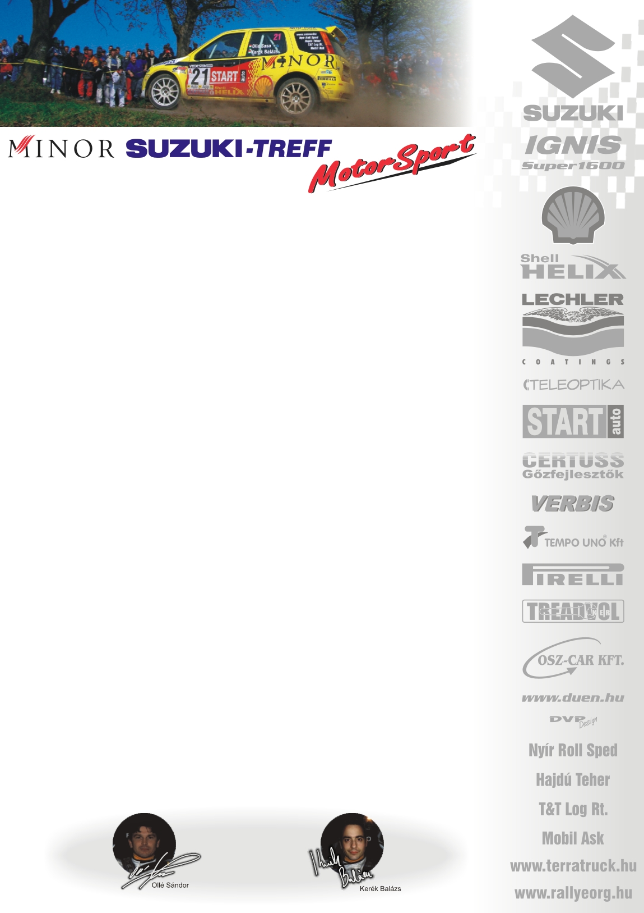

Minor Suzuki Treff Motorsport
Ollé Sasa-Kerék Balázs
Suzuki Ignis Super1600

Mindig frissülő információkkal találkozhat a csapatról, versenyekről a közelmúltban indult honlapunkon: a www.ollesasa.hu –n!

Megtalálhatják a legújabb Miskolc Rallye-n készült belső felvételeket is!

Üdv.: Olle Sasa
Kerék Balázs

2005. június 4.

